**ЛАБОРАТОРНА РОБОТА №1**

Збір вимог до програмного забезпечення та побудова плану дослідження

***Мета заняття:*** навчитися застосовувати дизайн-мислення для розробки первинних вимог до додатка. Здобути навички вторинного дослідження, аналізу конкурентів, створення персон, формулювання історій користувача, побудови мапи подорожі користувача та формулювання проблемних тверджень.

**Хід роботи:**

**Завдання 1.** Обрати тему додатку що буде розроблятися впродовж курсу, проаналізувати конкурентів та провести вторинне дослідження. Необхідно провести огляд існуючих додатків, що виконують подібні функції до обраного ними додатка. Результати вторинного дослідження, включаючи огляд конкурентів і будь-які знайдені дослідження або літературу, слід стисло але ємно відобразити в звіті.

У ролі теми було обрано візуальний конструктор дистрибутивів Linux. Головна задача програми — це спрощення процесу створення та дистрибуції кастомних версій Linux. Користувач має змогу конфігурувати такі аспекти операційної системи, як розподіл диска, встановлення пакетів, створення та редагування файлів. Наприкінці користувач отримує готовий ISO-файл операційної системи. Також додаток повинен мати змогу створювати знімки готової системи. Це може бути особливо корисним для тих, хто витратив багато часу на налаштування оптимального середовища для роботи, і не хоче проходити всі ці кроки знову під час перевстановлення системи або при встановленні її на інший пристрій.

Деякі з алтернатив є:

MX Snapshot — інструмент, що дозволяє створити образ уже налаштованої системи. Для його використання потрібно мати попередньо налаштовану версію на диску, також ця програма працює виключно з дистрибутивом MX Linux.

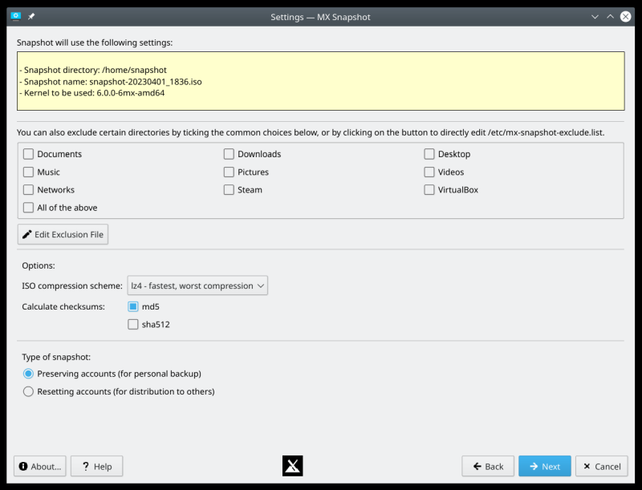Рис. 1 Інтерфейс програми MX Snapshot

Archiso — це інструмент командного рядка, який містить усі необхідні засоби для створення повноцінної системи. Ця програма використовується в офіційному ISO-образі Arch Linux для встановлення **виключно Arch Linux**.

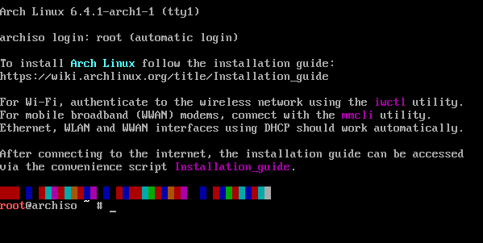Рис. 2 Інтерфейс програми Archiso

**Pinguy Builder** — це утиліта для створення резервних копій або власних дистрибутивів на базі Ubuntu. Вона дозволяє згенерувати встановлюваний ISO-образ вашої поточної системи з усіма налаштуваннями та додатками.

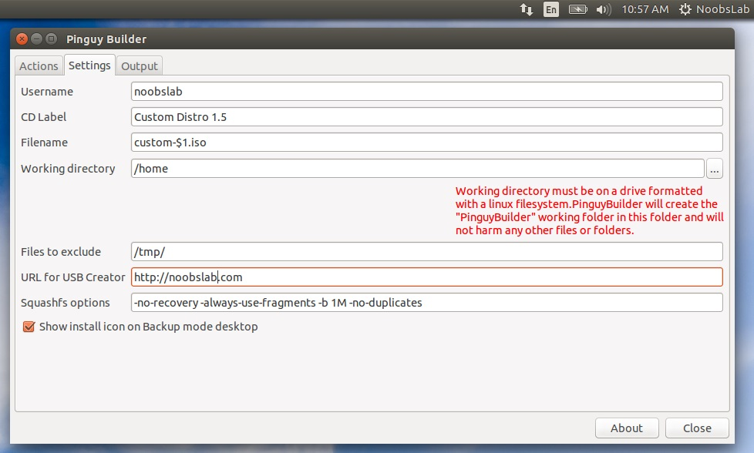Рис. 3 Інтерфейс програми Pinguy Builder

**Завдання 2.** Етап емпатії. Розробити не менше двох портретів персон, що представляють цільових користувачів додатка. У кожному портреті зазначити ключові дані: вік, професію, поведінку та очікування користувачів. Також описати їхні потреби та проблеми (больові точки).

* Олександр, 19 років.
* Професія: Студент.
* Мета: Створення свого Linux дістрибутива.
* Болючі точки: Олександр не хоче щоразу переналаштовувати всю операційну систему після перевстановлення, втомився вручну встановлювати потрібне ПЗ і конфігурації, тому шукає спосіб автоматизувати цей процес.
* Володимир, 32 років.
* Професія: Cистемний адміністратор.
* Мета: Створити легкий, мінімалістичний Linux-дистрибутив, який міститиме лише необхідні для адміністрування інструменти.
* Болючі точки: Володимир втомився використовувати ПЗ, які не відповідають його конкретним потребам. Вони занадто перевантажені, повільні та містять непотрібне для адміністрування серверів.

**Завдання 3.** На основі портретів персон створити принаймні дві історії для кожної з персон.

* Олександр:
* Як людина, яка придбала новий комп’ютер, я не хочу переналаштовувати та перевстановлювати все з нуля. Я хочу мати можливість створити знімок моєї існуючої операційної системи **та встановити його на новий комп'ютер**.
* Як людина, яка цінує стабільність і безпеку своєї системи, я хочу мати можливість створювати регулярні резервні копії всієї операційної системи, щоб у разі збою або втрати даних швидко відновити робочий стан без тривалого простою.
* Володимир:
* Як людина, яка працює системним адміністратором, я хочу мати легку, оптимізовану систему з усім необхідним програмним забезпеченням для своєї роботи — таку, яка швидко завантажується та перевантажена зайвими компонентами.
* Як системний адміністратор, я хочу мати централізований інструмент для керування конфігураціями та оновленнями на всіх робочих станціях, щоб забезпечити однакове програмне середовище, підвищити безпеку та зменшити час на ручне обслуговування.

**Завдання 4.** Вибрати один з ключових сценаріїв використання додатка і створити мапу подорожі користувача. Мапа має включати етапи взаємодії з додатком, думки, дії та емоції користувача на кожному етапі.

|  |  |  |  |  |  |
| --- | --- | --- | --- | --- | --- |
|  | Етапи | Дії користувача | Думки користувача | Емоції | Можливі точки покращення |
| 1 | Початок роботи | Запускає додаток для створення дистрибутиву | Якщо це буде просто — чудово. | Зацікавленість | Інтуїтивний інтерфейс |
| 2 | Вибір назви та логотипу | Дозволяє задати ім’я та логотип для майбутнього дистрибутиву | Це робить усе більш «моїм» | Приємно бачити власне ім’я/логотип | Назва у завантаженні, логотип у меню і ISO |
| 3 | Вибір пакетного менеджера | Обирає пакетний менеджер (apt, yum, pacman і т.п.) | Я хочу обрати той, з яким звик працювати. | Фокус | Пояснення відмінностей між менеджерами |
| 4 | Вибір пакетів | Обирає необхідні пакети | Чи можна додати свої? | Фокус | Можливість додати користувацькі пакети |
| 5 | Створення файлів/папок | Створює необхідні каталоги та файли в системі | Хоче створити файли конфігурації. | Творчий підйом | Редактор структури каталогів |
| 6 | Формування образу | Натискає кнопку для створення образу ОС | Сподіваюсь, процес не затягнеться. | Нетерплячість, надія | Показ прогресу |
| 7 | 6. Завершення | Отримує готовий образ для встановлення | Готово! | Задоволення | Рекомендації для встановлення |

**Завдання 5.** Фаза визначення. На основі зібраних даних сформулювати

проблемні твердження, що визначають головні виклики для користувачів. Потім

запропонувати гіпотези щодо їх вирішення та сформулювати цільові пропозиції,

що мають на меті подолання цих проблем.

**Олександр** — користувач, який хоче створити власний дистрибутив ОС, але не має глибоких технічних знань. Йому потрібен простий та гнучкий інструмент для налаштування системи, щоб мати контроль над складом дистрибутиву без складної технічної роботи.

Якщо **Олександр** зможе конфігурувати дистрибутив через зручний інтерфейс із вибором пакетів, менеджера та структури, він зможе зібрати систему під свої потреби без технічних труднощів.

**Володимир** — системний адміністратор, який працює зі зібраними системами і часто їх оновлює. Йому потрібен швидкий спосіб зберігати повну копію налаштувань, щоб уникнути втрат після збоїв.

Якщо **Володимир** матиме функцію створення знімка системи, він зможе зручно зберігати та відновлювати середовище без повторної конфігурації.

**Завдання 6.** Фаза ідеації. Сформулювати цільові твердження у відповідному форматі.

* Олександр:
* Як ми можемо зробити процес вибору пакетного менеджера, програм та структури системи інтуїтивно зрозумілим і візуально керованим.
* **Як ми можемо надати Олександру гнучкість професійного інструменту в простому інтерфейсі?**

**Пропонуємо такі ідеї:**

* **Весь процес буде виконуватись крок за кроком — і користувач може повернутись у будь-який момент.**
* Вкладки для вибору пакетного менеджера з короткими описами й прикладами.
* Візуальний редактор файлової структури (схоже на файловий менеджер).
* Володимир:
* Як ми можемо дати Володимиру можливість швидко зберігати та відновлювати свою систему без втрати налаштувань і даних?
* **Як ми можемо зробити створення знімка системи таким же простим, як збереження документа?**
* **Як ми можемо інтегрувати резервне копіювання в щоденний робочий процес Володимира, щоб він не потребував додаткових інструментів?**

**Пропонуємо такі ідеї:**

* **Кнопка “Зберегти систему як образ” у головному інтерфейсі.**
* Список збережених знімків із можливістю попереднього перегляду та відновлення.
* Таймер/розклад для автоматичного створення резервних копій.

**Завдання 7.** Сформулювати не менше трьох HWM-питань.

**Як ми можемо зробити створення власного дистрибутиву доступним навіть для користувачів без технічного досвіду?**

**Як ми можемо перетворити процес налаштування системи на інтерактивне навчання?**

**Як ми можемо інтегрувати резервне копіювання в процес створення або використання дистрибутиву так, щоб це не вимагало додаткових зусиль?**

**Завдання 8.** Провести швидкий скетчинг ідей реалізації рішень інтерфейсу, вирішення проблем (питання HWM будуть в нагоді аби сприяти більшій варіативності рішень).

Для Олександра можна створити інтуїтивний конструктор дистрибутивів, де весь процес виконується покроково. Спочатку користувач обирає назву дистрибутиву та логотип. Потім він проводить розбиття диска та вирішує, чи створювати swap-розділ. Далі відбувається вибір пакетного менеджера, після чого підбираються всі необхідні пакети. На завершення створюється структура файлової системи та налаштовуються конфігураційні файли. Інтерфейс забезпечений вбудованими інструкціями та автоматичними порадами, які допомагають уникнути помилок і краще зрозуміти весь процес.

Для Володимира важливо забезпечити простий доступ до функції резервного копіювання з кнопкою створення знімка, списком збережених образів та можливістю автоматичного резервування за розкладом.

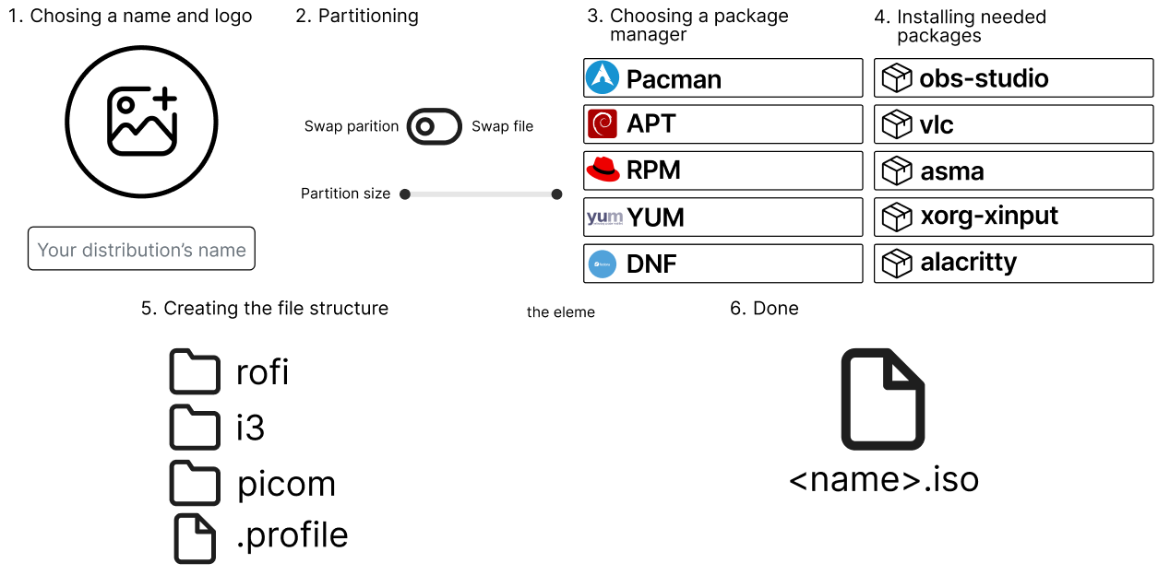Рис. 4 Скетчинг ідей

Посилання на макет у Figma: https://www.figma.com/design/zHdQH0oF8nIEOxv3mK1l3L/Untitled?node-id=0-1&t=e8exOFSWffsU3FLg-1

**Висновок:** У лабораторній роботі збір вимог та побудова плану дослідження стали важливими етапами для створення зручного і ефективного продукту. Вони допомогли визначити потреби користувачів, сформулювати цілі та розробити гіпотези для покращення функціоналу. Такий підхід закладає основу для подальшої розробки і підвищує шанси на успіх і задоволеність користувачів.